Academia Mercurii zve na perfektní lyžovačku do Tyrolských Alp

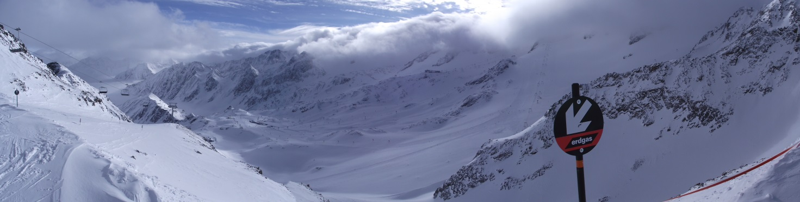

Academia Mercurii s.r.o, soukromá střední škola pořádá opět po velkém úspěchu lyžařský/snowboarďácký zájezd do Rakouska, Tyrolských Alp. Akce je určena pro žáky školy, rodiče a přátele školy, ale i pro širší veřejnost.
Zájezd se koná v termínu od 16. – 21. ledna 2017. V ceně zájezdu je doprava, 5x nocleh v luxusním penzionu Landhaus Birgit ve středisku Telfes im Stubaital, 5x snídaně formou bufetu, 4-denní skipas do středisek Stubai a Axamer Lizum.

Cena rok narození 1998 a mladší 8 000,-Kč
rok narození 1997 a starší 9 200,-Kč

Odpovědné osoby Igor Chmelař, Mgr. Josef Sršeň, MUDr. Jan Šanjdr

Místo odjezdu Žabokrky 8,00 hod.
Hronov bowling 8,15 hod.
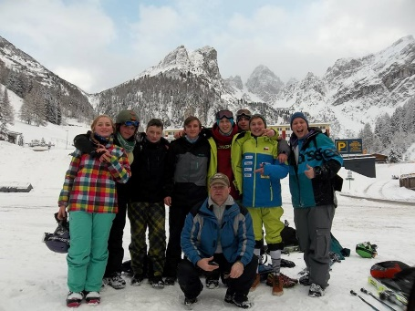
Náchod Raisova ul. 8,30 hod.
Praha Černý most 11,30 hod.

Ubytování 5 x nocleh v penzionu Landhaus Birgit
ve středisku Telfes im Stubaital
každý pokoj má sociální zařízení i povlečení

Stravování 5 x snídaně od 16.1 do 21.1.2017 formou
švédských stolů,
každý pokoj je vybaven kuchyňským koutem,
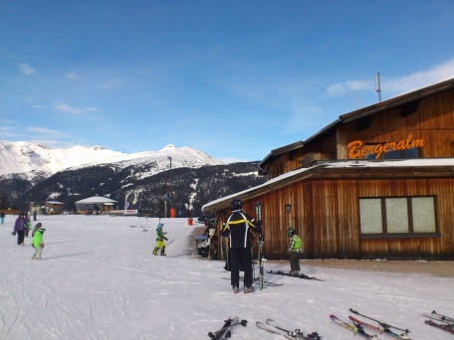
nádobím, el,sporákem, mikrovlnná troubou.

Nezapomenout občanský průkaz nebo cestovní pas
kartičku pojištěnce + každý účastník se nechá
připojistit + osobní léky
nechat si odborníkem zkontrolovat výzbroj
doporučujeme přilbu,lyžařské, sluneční brýle,
krém s UV faktorem
oblečení na lyže a volný čas, polštářek ,přezůvky,
batůžek na sjezdovku, funkční telefon,
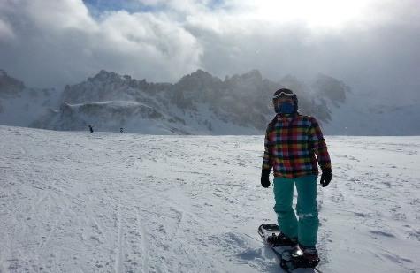
vratná kauce 5 eur na skipas,
plavky, v penzionu je v ceně bazén + sauna

Další informace každý den bude možnost navštívit obchod
s potravinami

Poučení účastníci budou dbát pokynů instruktorů,nesmí
opustit určený areál,který vymezí instruktor
Informace podá p.Igor Chmelař (vedoucí zájezdu) tel.737 715 012

Stručné informace o lyžování na ledovci Stubai
Stubai je nejrozsáhlejší ledovcový lyžařský areál Rakouska se 100% garancí sněhu do června.
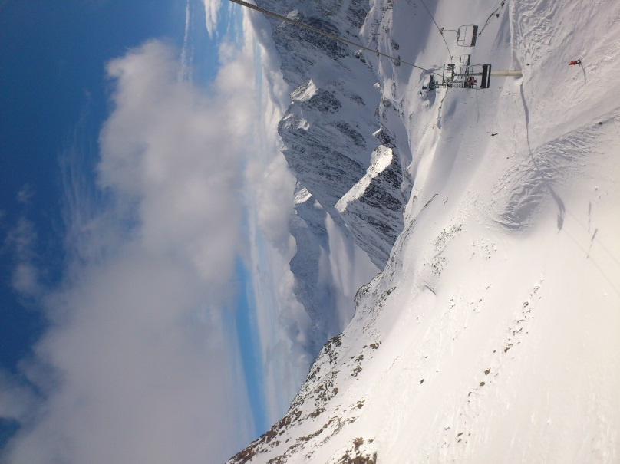
Na ledovec do stanice Eisgrat ve výšce 2900 m lyžaře vyveze kabinka od parkoviště Mutterberg (1750 m) přes mezistanici Fernau (2300 m). Nahoře na vás vedle krásného výhledu čekají sjedovky všech stupňů obtížnosti. Z Eisgratu ještě můžete pokračovat další kabinkou na nejvyšší bodu areálu (3150 m). Odtud vede kolem Eisgratu široká ledovcová pláň dolů na druhý hlavní bod - na Gamsgarten - nahoře je pláň červená, na dojezdu u stanice Gamsgarten zelená. Náročnější terény jsou k mání buď vpravo nad Gamsgarten (sedačka Rotadl + dvě kotvy) nebo dolů z Eisgratu zpět na mezistanici Fernau a ještě vlevo nad Fernau. Zpět dolů k parkovišti Mutterberg lze sjet z Fernau buď kabinkou nebo - pokud budete mít ještě večer zájem o adrenalinový zážitek (ev. i včetně několika pádů) - neupravovanou dosti krkolomnou sjezdovkou Wilde Grube, což je 10 km dlouhý neupravovaný sjezd pouze pro zkušené!
Centrum Stubai - zajímavá fakta

Počet sjezdovek celkem | 54 | 145 km
Z toho modrých sjezdovek | 27 | 63 km
červených sjezdovek | 17 | 51 km
Černých sjezdovek | 10 | 31 km
Nejdelší sjezdovka | Wilde Grube (střední obtížnost) | 10 km, převýšení 1500 m
Nejtěžší sjezdovka | Fernau Mauer (těžká obtížnost) | 4 km, převýšení 700m rozhodně ne pro začátečníky
Počet lanovek a vleků | 36

Více na http://www.stubaier-gletscher.com/cze/Zima

INFORMACE A REZERVACE p. Igor Chmelař 737 715 012

ACADEMIA MERCURII soukromá střední škola, s.r.o.
Smiřických 740, 547 01 Náchod
telefon: 491 426 893
http://www.amnachod.cz

